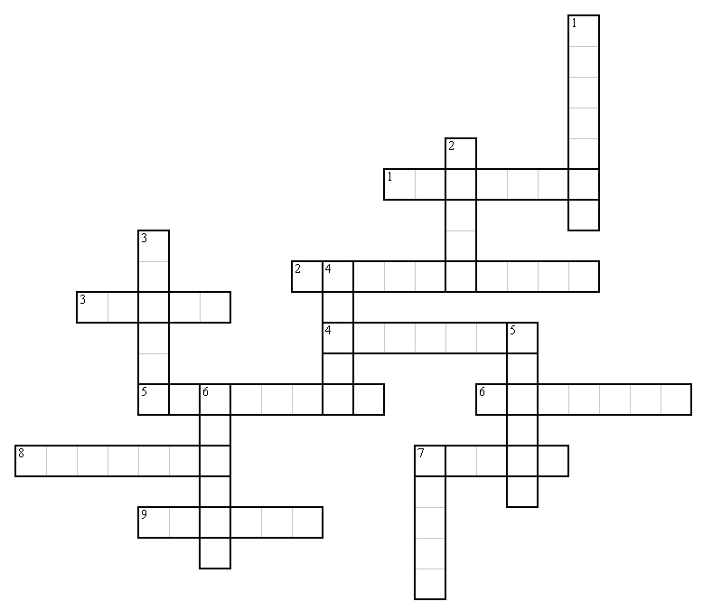

Кроссворд

«Как звали любимых героев Николая Носова»

**По горизонтали:**

1. Режиссер из Солнечного города
2. Знаменитый астроном из Цветочного города
3. Владелец магазина разнокалиберных товаров из романа–сказки “Незнайка на Луне”
4. Артист-трансформатор из Солнечного города
5. Кому принадлежала волшебная палочка
6. Архитектор из Солнечного города
7. Мальчик, не веривший, что Знайкин воздушный шар полетит
8. Мальчика, вместе с Листиком устроившего книжный театр
9. Малышка, совершившая вместе со Знайкой полет на Луну

**По вертикали:**

1. Малышка, которая познакомила Незнайку с автоматами Шахматного городка
2. Музыкант из Цветочного города
3. Молчаливый коротышка из Цветочного города из повести-сказки “Приключения Незнайки и его друзей”
4. Художник, подаривший Незнайке свои старые краски и кисточки
5. Коротышка из книги “Незнайка в Солнечном городе”, в квартиру которого по ошибке забрел милиционер Свистулькин
6. Самый умный коротышка Цветочного города

**Кроссворд**

**«Как звали любимых героев Николая Носова»**

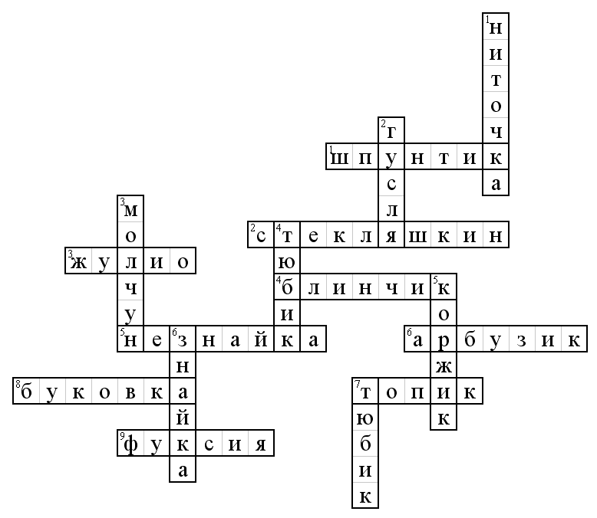

|  |  |
| --- | --- |
| **По горизонтали:**   1. шпунтик   2. стекляшкин  3. жулио  4. блинчик  5. незнайка  6. арбузик  7. топик  8. буковка  9. фуксия | **По вертикали:**  1. ниточка  2. гусля  3. молчун  4. тюбик  5. коржик  6. знайка |